Nombre: | Fundación mil trescientos sesenta y siete
Fecha de creación: | 25 de agosto 2009
Logotipo | 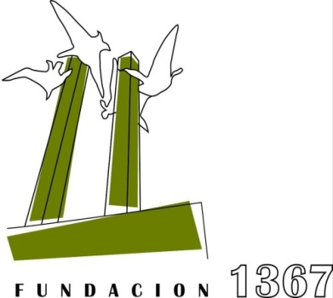  Fundación 1367  CASA MEMORIA  José Domingo Cañas
Sigla | Fundación 1367,
Dirección: | José Domingo Cañas 1367, Ñuñoa, Santiago
Número de teléfono | 56-2-2-4191278 / +56 998372108
Correo electrónico: | directorio@josedomingocanas1367
Correo electrónico de contacto: | lugarech@gmail.com
Representante Legal | Luciano García Echegoyen
Página web: | www.observadoresddhh.org / www.josedomigocanas.org
Tienen o no Status ECOSOC | NO

